Обход исполняющего обязанности главы управы 22.03.2025
22.03.2025
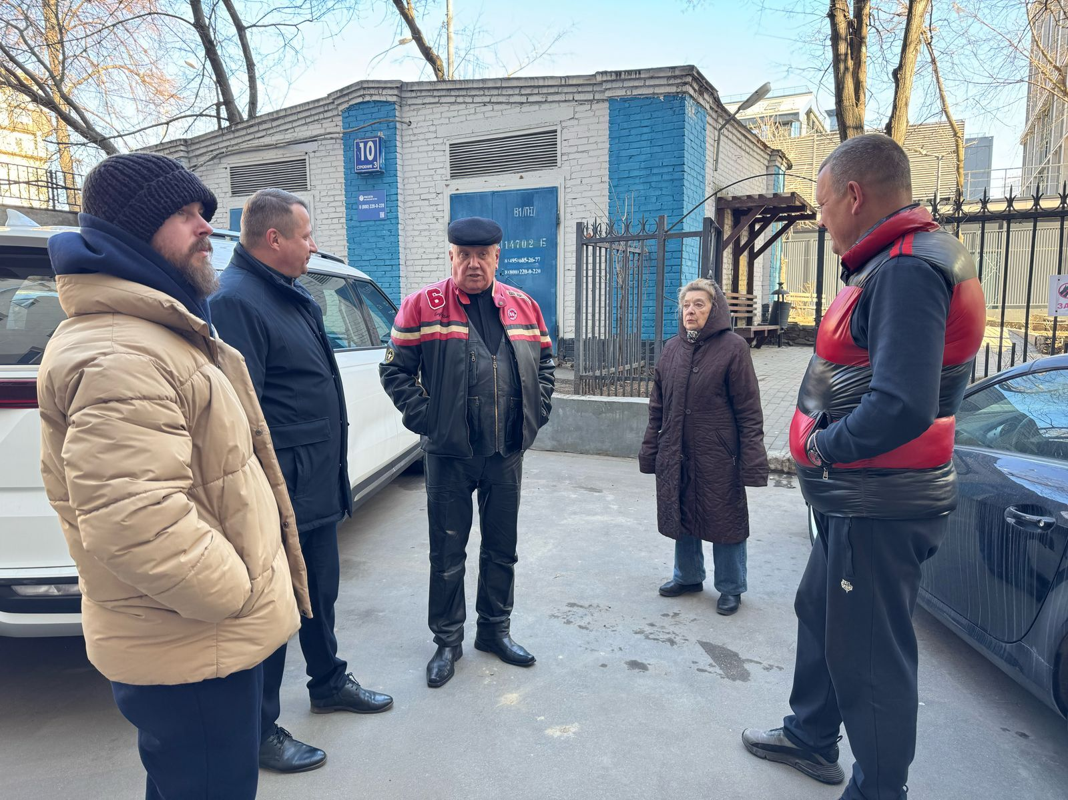
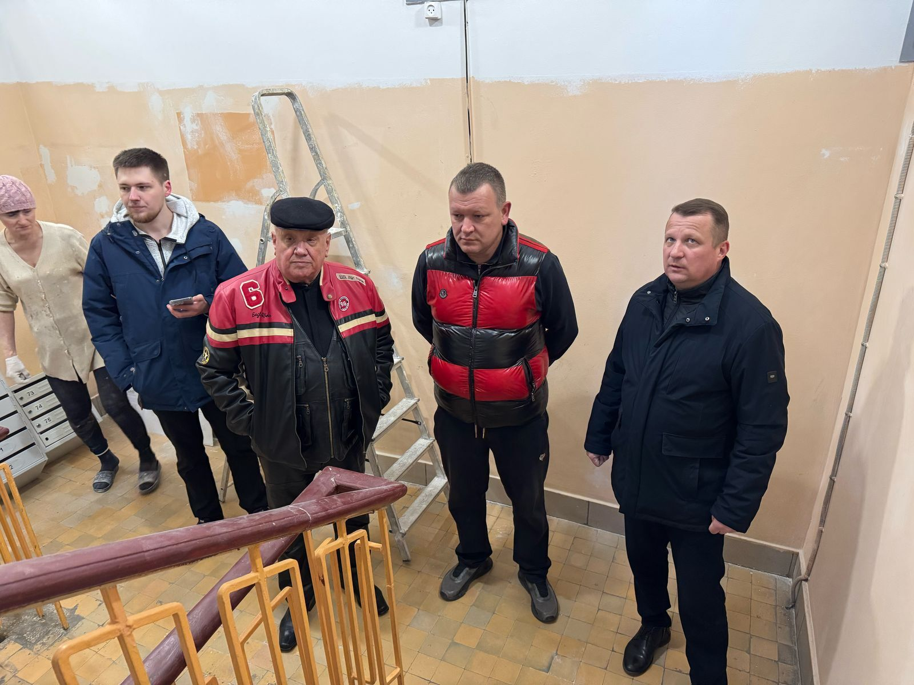
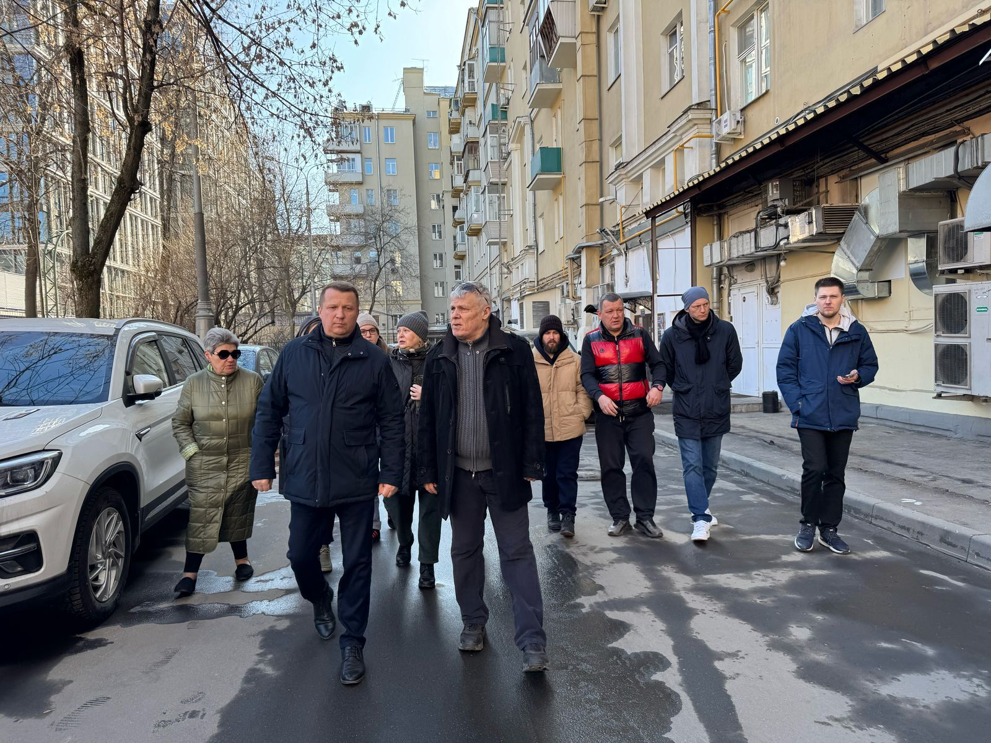
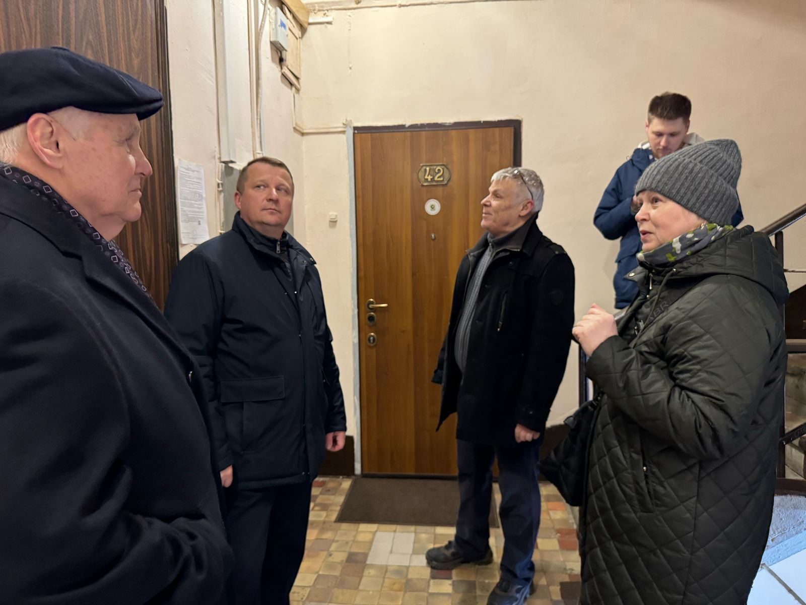
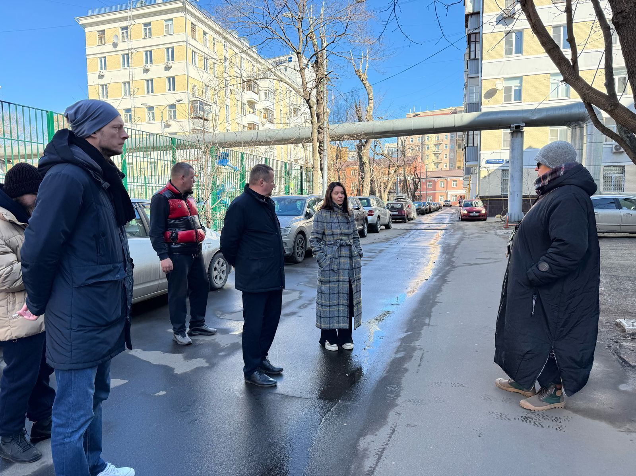

Субботний обход
Обход территории района

Сегодня, 22 марта исполняющий обязанности главы управы района Алехин Михаил Сергеевич провел обход территории по запланированному маршруту.

В обходе приняли участие заместитель директора ГБУ «Жилищник» по благоустройству, начальник участка, а также активные жители района.

В ходе обхода обсудили актуальные вопросы:
- капитальный ремонт домов;
- благоустройство территории.

Были приняты решения:
-Ленинградский проспект, д. 10
-начальнику участка было поручено усилить контроль за ремонтом, проходящим в доме.

-Ленинградский проспект, д. 12
-произвести ремонт входной двери в подъезде №2;
-провести охранные мероприятия по обстукиванию фасада с двух сторон дома;
-отремонтировать дверцы защитного щитка на 8 этаже и между 8 и 7 этажами;
-провести ремонт водоотвода у подъезда №2.

-Ленинградский проспект, д. 14к1
-заменить информационный стенд в подъезде №1;
-провести проверку на предмет перепада электричества в подъезде №1 и связаться с жительницей по окончанию работ.

-Ленинградский проспект, д. 18
-усилить контроль за санитарным состоянием в подъездах, уборке мест общего пользования.

-ул. Правды, д.2
-провести работы по окрасу торца дома;
-помыть и покрасить флагштоки у подъезда.

Благодарим всех, кто принял участие в обходе!

Адрес страницы: http://begovoy.mos.ru/presscenter/calendar-of-events/detail/12870539.html
Управа района Беговой города Москвы

